Bauwelt
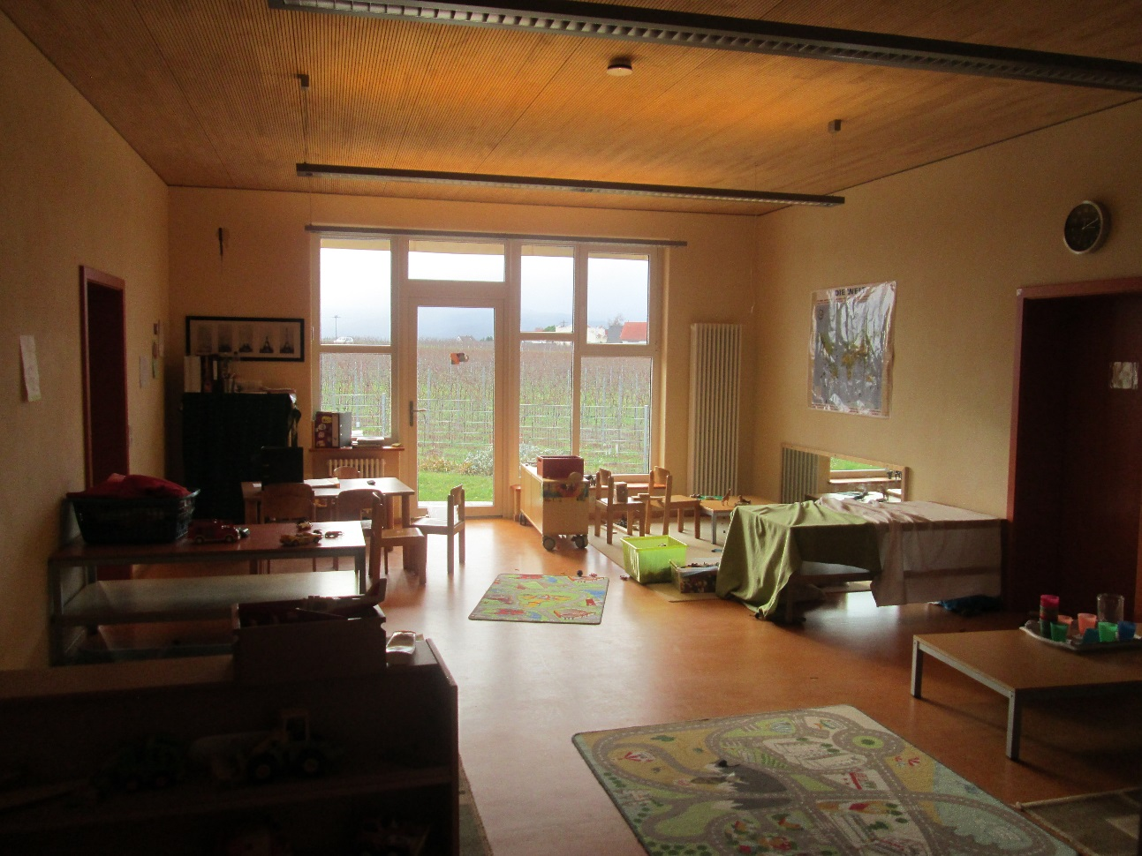
Die Kinder in der Bauwelt setzen sich mit verschiedenen Materialien und Stoffen auseinander. Dabei werden unterschiedliche Lernfelder gefördert. Das Hauptfeld liegt aber in der Mathematik/Naturwissenschaft.
„Was haben Bausteine mit Mathematik/Naturwissenschaften zu tun?“
- Beobachtungen wahrzunehmen und präzise zu beschreiben. Warum-Fragen stellen!
- Experimente in Physik und Technik (z.B. durch das Bauen von Türmen). Lernen durch Versuch und Irrtum.
- Mess- & Wiegevorgänge. „Wie lang muss ein Bauteil sein?“ oder „Wie schwer darf es sein?“
- Zählen, Klassifizieren, Sortieren, Begriffe für größer/kleiner etc. entwickeln und üben
Weitere Lernfelder:
- Sozial & Emotionale Entwicklung durch Teamarbeiten
- Psychomotorische Entwicklung durch das erleben/fühlen und verwenden von unterschiedlichen Materialien
- Kreativität durch unterschiedliche Farbverwendungen in Bauwerken
Folgende Materialien stehen den Kinder im Wechsel zu Verfügung: Lego, Lego-Duplo, Holzbausteine, Magnete, Alltagsmaterialien, Playmobile, Autos und Straßenteppich, Tiere und themenspezifische Literatur als Anregung

